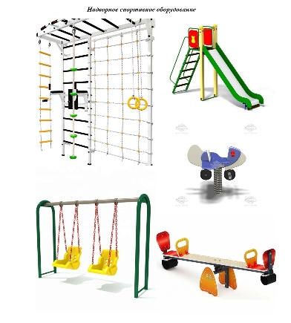
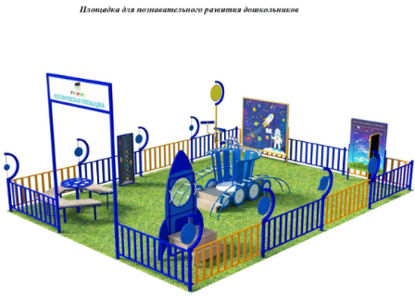
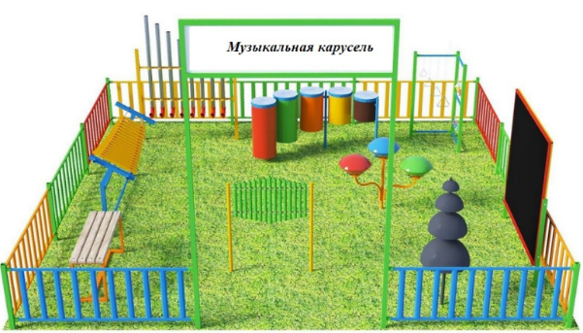
ЗАЯВКА НА ФИНАНСИРОВАНИЕ ГУМАНИТАРНОГО ПРОЕКТА

 | Наименование проекта | «Мир детства»
 | Наименование организации | Государственное учреждение образования «Детский сад аг. Воротынь Бобруйского района»
 | Физический и юридический адрес организации, телефон, факс, e-mail | 213854, Могилевская область, Бобруйский район, аг. Воротынь, ул. Молодежная, д. 9б  телефон +375225590421  e-mail: vorotyn-sad@bobruisk.edu.by
 | Информация об организации | Миссия организации – помочь каждому ребенку познать мир, себя и быть счастливым. Цель деятельности: обеспечение разностороннего развития личности ребенка, сохранение и укрепление здоровья. Организация создана в 1982 году.
 | Руководитель организации | Горелько Елена Георгиевна, заведующий  тел. +375225590421, +37544510300
 | Менеджер проекта | Горелько Елена Георгиевна, заведующий  тел. +375225590421, +37544510300
 | Прежняя помощь, полученная от других иностранных источников | Опыт в проектной деятельности отсутствует.
 | Требуемая сумма | 40.000 долларов США
 | Софинансирование | 20.000 долларов США
 | Срок проекта | 2 года с начала реализации проекта
 | Цель проекта | Создание условий для всестороннего развития и эмоционально-благоприятного пребывания детей в учреждении дошкольного образования через благоустройство территории.
 | Задачи проекта | -преобразовать и благоустроить территорию дошкольного учреждения образования в соответствии с современными требованиями и методическими рекомендациями;  - улучшить художественное оформление участков учреждения;  - создать психологически и экологически комфортную среду для жизнедеятельности детей на территории учреждения;  -придать индивидуальный и стильный облик территории учреждения;  -активизировать творческий потенциал педагогов.
 | Детальное описание деятельности в рамках проекта в соответствии с поставленными задачами | Территория учреждения дошкольного образования – это огромная составляющая в жизни каждого дошкольника – здесь он проживает большую половину своего времени. Благоустройство площадок учреждения образования способствует умственному, нравственному, эстетическому и физическому воспитанию. Способствуют укреплению здоровья детей, развитию их самостоятельности, познавательной активности. От того, насколько ухоженной, красивой и разумно спланированной она будет, зависит то, каким ребенок вырастет в будущем. Данный проект запланирован с целью благоустройства территории учреждения дошкольного образования. Проект разработан с учетом требований к содержанию участков учреждения дошкольного образования. Такой подход помогает педагогам проявить весь свой творческий потенциал.  В рамках реализации проекта планируется:  1.Обустройство тематических площадок:  - метеоплощадка;  - сельский двор;  - музыкальная карусель;  - поиграй-ка;  - светофорик;  - мир творчества.  2. Пополнение детских игровых площадок:  - надворным спортивным оборудованием;  - игровыми комплексами;  - оборудованием для интеллектуальных игр «Шахматы», «Шашки»;  - оборудованием для познавательного развития дошкольников;  - оборудованием для обучения воспитанников основам безопасной жизнедеятельности;  - оборудованием для музыкально-творческого развития детей.
 | Обоснование проекта | Необходимость в реализации проекта и поставленная проблема соотносится с приоритетными целями и задачами работы учреждения дошкольного образования: совместная работа коллектива учреждения и семьи по сохранению и укреплению здоровья воспитанников, приобщение их к здоровому образу жизни, всестороннее развитие воспитанников, развитие и укрепление материально-технической базы учреждения образования.
 | Деятельность после окончания проекта | Детские площадки будут оборудованы в соответствии с требованиями к содержанию участков учреждения дошкольного образования. Педагоги получат большие возможности для реализации своего творческого потенциала, а для воспитанников будут созданы психологические, экологически комфортные условия для жизнедеятельности. Территория учреждения приобретет индивидуальный и стильный облик.
 | Бюджет проекта | 60.000 долларов США
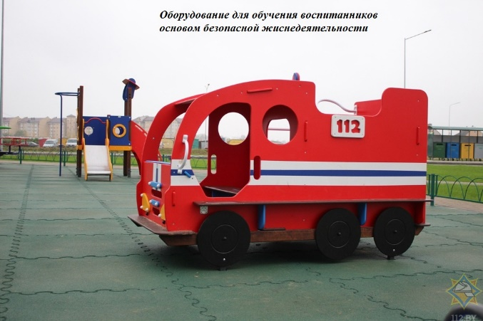
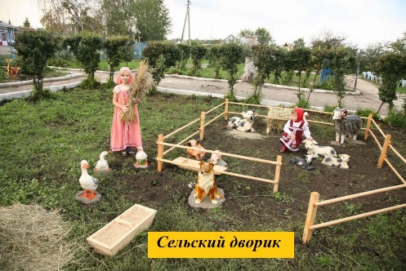
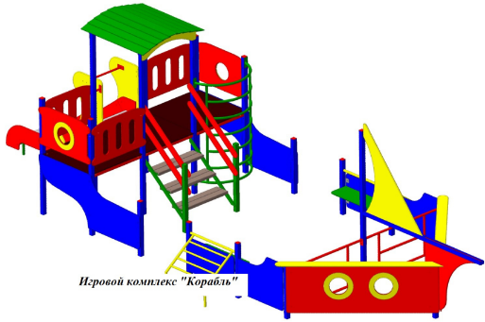
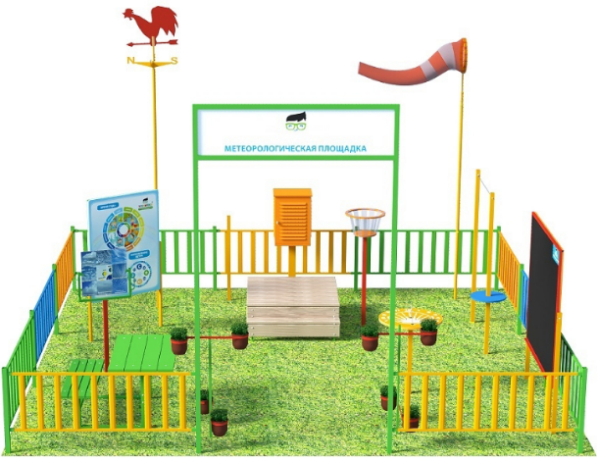
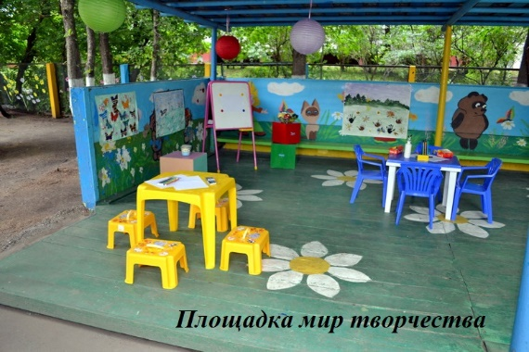
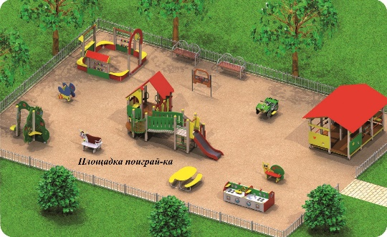
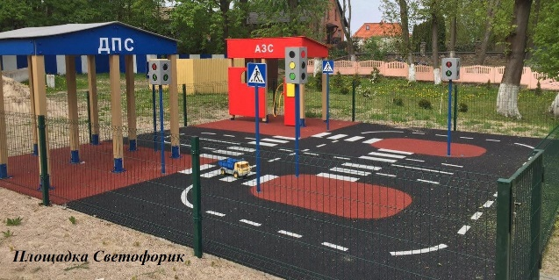
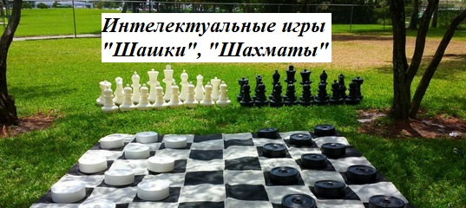
Application for funding of humanitarian project

1. | Name of project | the world of childhood
2. | Name of organisation | State educational institution "Kindergarten a of Vorotyn, Bobruisk district"
з. | Physical and legal address of organisation, number, fax, e-mail | 213854, Mogilev region, Bobruisk district, agro-town Vorotyn, st. Youth 9b, phone number 80225590421, e-mail: vorotyn-sad@bobruisk.edu.by
4. | Information of organisation | Mission organisation - help everyone children to know the word, yourself and to be happy. Purpose of activity:  ensuring the versatile development of the child, maintaining and strengthening health. The organisation was was founded in 1982.
5. | Director of organisation | Gorelko Elena Georgievna, phone number 80225590421, +375444510300 A1
6. | Meneger of project | Gorelko Elena Georgievna, phone number 80225590421, +375444510300
7. | Previous assistance received from other foreign sources | There is no
8. | required amount | 40.000 Dollars USA
9. | co-financing | 20.000 Dollars USA
10. | project duration | 2 years from the start of the project
2
11. | objective of the project | creation of conditions for the all-round development and emotionally favorable stay of children in the institution of preschool education through the improvement of the territory
12. | tasks of the project | -to improve the territory of a preschool educational institution in accordance with modern requirements and methodological recommendations;  - to improve the decoration of the sites of the institution;  - to create a psychologically and ecologically comfortable environment for the life of children on the territory of the institution;  - to give an individual and stylish look to the territory of the institution;  -activate the creative potential of teachers.
13. | Detailed description of the project activities in accordance with the assigned tasks | The territory of a preschool education institution is a huge component in the life of every preschooler - he lives here for more than half of his time. The improvement of the sites of the educational institution contributes to mental, moral, aesthetic and physical education. How well-groomed and beautiful the territory will be depends on how the child grows up in the future.  This project is planned with the aim of improving the preschool education institution.  The project was developed taking into account the requirements for the maintenance of a preschool education institution. This approach helps educators to express their full creative potential.  As part of the implementation of project, it is planned  1. Arrangement of thematic sites:  -meteorological site;  - rural courtyard;  -musical carousel;  -play!  -traffic light  -the world of creativity.  2. Replenishment of children's playgrounds:  - outdoor sports equipment;  -game complexes;  - equipment for intellectual games "Chess", "Checkers";  - equipment for the cognitive development of preschoolers;  - equipment for teaching pupils the basics of safe life;  - equipment for the musical and creative development of children.
14. | Justification of the project | The implementation of the project and the problem posed correlates with the main goals and objectives of the work of the institution of preschool education: joint work of the staff of the institution and the family to preserve and strengthen the health of pupils, introduce them to a healthy lifestyle, develop pupils, develop and strengthen the material and technical base of the educational institution.
15. | After the project | The playgrounds will be equipped in accordance with the requirements for the maintenance of the sites of the preschool education institution. Teachers will receive opportunities to realize their creative potential, and psychological, environmentally comfortable conditions for life will be created for the pupils. The territory of the institution will acquire an individual and stylish look.
16. | Budget of the project | Project costs 60.000 Dollars USA

